Důvodová zpráva:

- návrh na záměr města prodat níže uvedené pozemky v k.ú. Mošnov, obec Mošnov ve vlastnictví statutárního města Ostravy
- pozemky se nacházejí ve strategické průmyslové zóně Ostrava - Mošnov
- účelem je rozšíření projektu stavby závodu, který se v současné době staví na sousedních pozemcích
- celková požadovaná výměra činí 28.888 m²
- žadatel společnost IRCE s.r.o.

k.ú. | p.p.č. | plocha (m²)
Mošnov | 802/96 | 21.013
 | 813/163 | 296
 | 1275/3 | 390
 | 1338/21 | 7189
celkem |  | 28.888

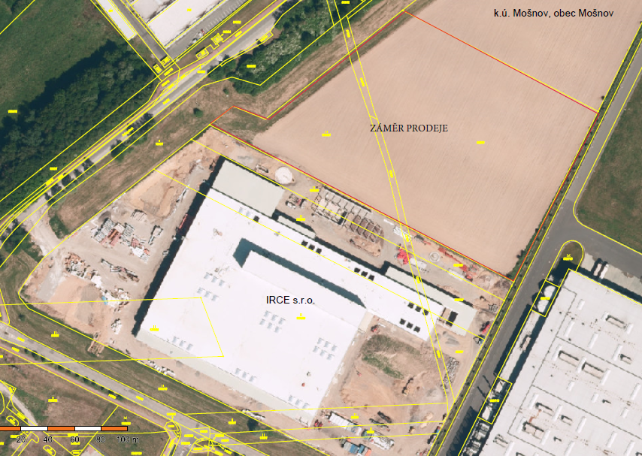

předmět:
- p. p. č. 802/96 orná půda o výměře 21.013 m²
- p. p. č. 813/163 ostatní plocha, jiná plocha o výměře 296 m²
- p. p. č. 1275/3 orná půda o výměře 390 m²
- p. p. č. 1338/21 trvalý travní porost o výměře 7.189 m²
vše v k.ú. Mošnov, obec Mošnov

Pozemky jsou ve vlastnictví statutárního města Ostravy a nacházejí se ve SPZ Ostrava – Mošnov.

žadatel:
IRCE s.r.o.
se sídlem: Belgická 115/40, Vinohrady, 120 00 Praha 2
IČO: 099 00 721

Informace:
Společnost IRCE s.r.o. projevila zájem o koupi výše uvedených pozemků přiléhajících k jižní a západní hranici již dříve zakoupených pozemků. Na těchto pozemcích by měla stát budova sloužící pro řízení výroby finálních výrobků a bude zásobována polotovary vyráběnými v sousedním závodě. Jedná se
o rozšíření projektu stavby závodu, který se v současné době staví na sousedních pozemcích.

Uvedené rozšíření znamená další investici ve výši 15 mil. eur z rozpočtu žadatele (investora) a umožní přijetí dalších 20-25 zaměstnanců a dále využití dalších externích spolupracovníků, kteří budou poskytovat externí služby dle potřeby investora. Budova bude sloužit pro řízení výroby finálních výrobků a bude zásobována polotovary vyráběnými v sousedním závodě. Půjde o výrobu v čistém a sterilním prostředí, tedy bez dopadu na přilehlé okolí a životní prostředí. Více o projektu viz prohlášení o záměru v příloze č.1 předkládaného materiálu.

IRCE, s. r. o. o koupi žádá z důvodu faktického rozšíření jejich areálu.

Zveřejněním záměru, na základě žádosti společnosti IRCE, s. r. o., není dotčena možnost jiného zájemce k podání nabídky.

stanoviska odborů:
odbor hospodářské správy souhlasí s prodejem pozemků za účelem rozšíření stávajícího projektu

odbor strategického rozvoje souhlasí s prodejem pozemků výše uvedené společnosti, za podmínky předchozího souhlasného vyjádření Správce programu, tj. Ministerstva průmyslu a obchodu ČR

odbor investiční – nemá námitky k prodeji pozemků žadateli

doplňující informace:
Předložený materiál byl projednán v komisi pro majetek a hospodářskou správu rady města se souhlasným stanoviskem usnesením č. 81/16 ze dne 10. 3. 2025.

Projednáno v radě města
Předložený návrh byl projednán v radě města se souhlasným stanoviskem usnesením
č. 06680/RM2226/96 ze dne 18.3.2025.

Upozornění
Tento materiál obsahuje informace podléhající ochraně osobních údajů, které by neměly být zveřejňovány dle zák. č. 106/1999 Sb., o svobodném přístupu k informacím, ve znění pozdějších předpisů, jelikož jsou chráněny zák. č. 110/2019 Sb., o zpracování osobních údajů.

